|  |  |
| --- | --- |
|  | **Мазитова Лилия**  (Фамилия Имя Отчество) |
| **5/3/2016** |  |
| Задание на день | **Создание плана, исправление ошибок прошлой недели.** |

Результаты работы:

Вчера добавила свои таблицы в нашу общую БД. Сегодня эти таблицы добавлены в наш проект.

И моя БД выглядит пока следующим образом. Позже будет добавлена еще одна таблица.

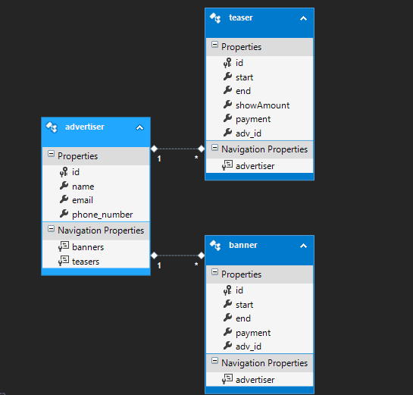

В общих чертах изучила проект Рамазана.

Решили, что пока я буду создавать две страницы для баннера и тизера, потому что мне так будет удобнее, потом они объединятся в одну с названием Реклама.

